L’école de Saint Hilaire la forêt recherche un/une jeune volontaire (18-25 ans) pour une mission de service civique pour l’année scolaire 2022-2023.

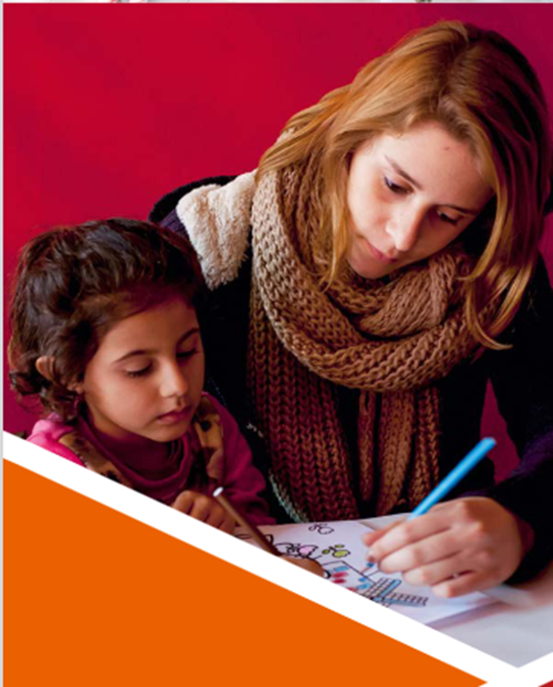
Contacter l’école pour tout renseignement.
L’école
Engage des volontaires en service civique universel
Contactez le : 02 51 90 64 98

